Перечень планируемых результатов обучения по дисциплине,
соотнесенных с планируемыми результатами освоения образовательной программы магистратуры
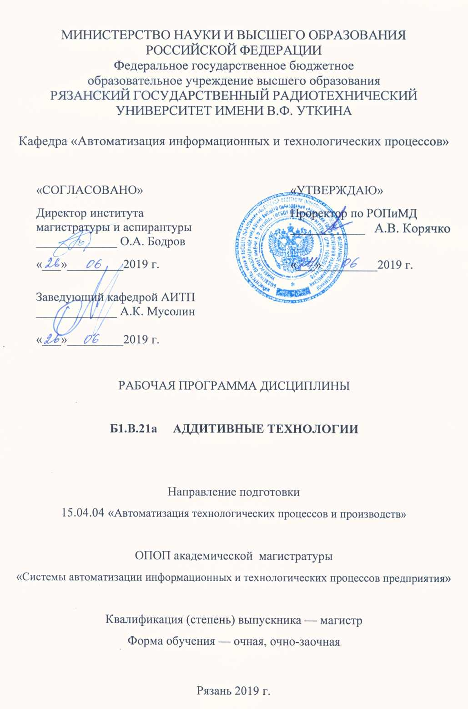
Рабочая программа по дисциплине «Аддитивные технологии» является составной частью основной профессиональной образовательной программы (ОПОП) академической магистратуры «Системы автоматизации информационных и технологических процессов предприятия», разработанной в соответствии с ФГОС ВО по направлению подготовки 15.04.04 Автоматизация технологических процессов и производств (уровень магистратуры), утвержденным приказом Минобрнауки России от 21.11.2014 г. № 1484.
Целью освоения дисциплины «Аддитивные технологии» является формирование инженерных компетенций в области разработки, проектирования и изготовления изделий с использованием аддитивных технологий; в области разработки и внедрения аддитивных технологий изготовления машиностроительных изде лий; в области модернизации действующих и проектировании новых эффективных машиностроительных производств различного назначения; а также применения систем экологической безопасности машиностроительных производств..
Задачи дисциплины:
    - сформировать системное представление о исторических предпосылках появления аддитивных технологий;
    - изучение информации о машинах и оборудовании для выращивания металлических изделий;
    - усвоение алгоритма изготовления технологической оснастки с применением 3D принтера;
    - приобретение навыки проведения контроля качества готового изделия с использованием 3D сканера (координатно-измерительной машины).
Перечень планируемых результатов обучения по дисциплине
Коды  Компетенций | Содержание  Компетенций | Перечень планируемых результатов обучения по дисциплине
ПК-1 | Обладать способностью разрабатывать технические задания на модернизацию и автоматизацию действующих производственных и технологических процессов и производств, технических средств и систем автоматизации, управления, контроля, диагностики и испытаний, новые виды продукции, автоматизированные и автоматические технологии ее производства, средства и системы автоматизации, управления процессами, жизненным циклом продукции и ее качеством | Знать: тенденции развития прецизионных технологий и средств автоматизированного проектирования сложных изделий машиностроения, аппаратурную базу аддитивных технологий, классификацию, принцип действия, особенности эксплуатации, методы и средства прецизионных измерений сложных деталей.  Уметь: разрабатывать алгоритм изготовления технологической оснастки с применением 3D принтера, проводить контроль качества готового изделия с использованием 3D сканера (координатно-измерительной машины).  Владеть: навыками применения современных средств автоматизации, методов проектирования, математического, физического и компьютерного моделирования технологических процессов и машиностроительных производств, навыками создания и корректировки средствами компьютерного проектирования CAD-модели изделий.
ПК-6 | Обладать способностью осуществлять модернизацию и автоматизацию действующих и проектирование новых автоматизированных и автоматических производственных и технологических процессов с использованием автоматизированных средств и систем технологической подготовки производства, разрабатывать и практически реализовывать средства и системы автоматизации и управления различного назначения | Знать: тенденции развития прецизионных технологий и средств автоматизированного проектирования сложных изделий машиностроения, аппаратурную базу аддитивных технологий, классификацию, принцип действия, особенности эксплуатации, методы и средства прецизионных измерений сложных деталей.  Уметь: разрабатывать алгоритм изготовления технологической оснастки с применением 3D принтера, проводить контроль качества готового изделия с использованием 3D сканера (координатно-измерительной машины).  Владеть: навыками применения современных средств автоматизации, методов проектирования, математического, физического и компьютерного моделирования технологических процессов и машиностроительных производств, навыками создания и корректировки средствами компьютерного проектирования CAD-модели изделий.

Место дисциплины в структуре ОПОП магистратуры
Дисциплина «Аддитивные технологии» является обязательной, относится к вариативной части блока №1 дисциплин основной профессиональной образовательной программы академической магистратуры «Системы автоматизации информационных и технологических процессов предприятия» по направлению подготовки 15.04.04 Автоматизация технологических процессов и производств ФГБОУ ВО «РГРТУ».
Дисциплина изучается по очной и очно-заочной формах обучения на 2 курсе в 2 семестре.
Пререквизиты дисциплины. Для изучения дисциплины обучаемый должен
знать:
- тенденции развития прецизионных технологий и средств автоматизированного проектирования сложных изделий машиностроения;
- аппаратурную базу аддитивных технологий, классификацию, принцип действия, особенности эксплуатации;
- методы и средства прецизионных измерений сложных деталей;
уметь:
- разрабатывать алгоритм изготовления технологической оснастки с применением 3D принтера;
- проводить контроль качества готового изделия с использованием 3D сканера (координатно-измерительной машины);
владеть:
- навыками применения современных средств автоматизации, методов проектирования, математического, физического и компьютерного моделирования технологических процессов и машиностроительных производств;
- навыками создания и корректировки средствами компьютерного проектирования CAD-модели изделий.
Взаимосвязь с другими дисциплинами. Курс «Аддитивные технологии» содержательно и методологически взаимосвязан с другими курсами, такими как: «Программируемые контроллеры в системах управления», «CAD/CAM/CAE/CAPB/PDM - системы», «Электрические системы в управлении технологическими процессами», «Компьютерные системы управления технологическими процессами».
Программа курса ориентирована на возможность расширения и углубления знаний, умений и навыков магистра для успешной профессиональной деятельности.
Постреквизиты дисциплины. Компетенции, полученные в результате освоения дисциплины необходимы обучающемуся при изучении следующих дисциплин: «Преддипломная практика», «Научно-исследовательская работа».

Объем дисциплины и виды учебной работы
Общая трудоемкость (объем) дисциплины составляет 5 зачетных единиц (ЗЕ),
180 часов.

Вид учебной работы | Всего часов
Вид учебной работы | Очная форма | Очно-заочная форма | Заочная форма
Общая трудоемкость дисциплины, в том числе: | 180 | 180 | -
Контактная работа обучающихся с преподавателем (всего), в том числе: | 48 | 48 | -
Лекции | 8 | 8 | -
Лабораторные работы | - | - | -
Практические занятия | 40 | 40 | -
Самостоятельная работа обучающихся (всего), в том числе: | 132 | 132 | -
Курсовая работа / курсовой проект | - | - | -
Подготовка к экзамену, консультации | 36 | 36 | -
Консультации в семестре | 5 | 5 | -
Иные виды самостоятельной работы | 91 | 91 | -
Вид промежуточной аттестации обучающихся: | экзамен | экзамен | -

Содержание дисциплины

Содержание дисциплины, структурированное по темам (разделам)
Тема 1. Аддитивные технологии. Методы оцифровки и контрольно-измерительные машины.
Терминология и классификация. Исторические предпосылки появления аддитивных технологий. Характеристика рынка аддитивных технологий
Тема 2. Аддитивные технологии и быстрое прототипирование.
Машины и оборудование для выращивания металлических изделий. Технологии литья металлов и пластмасс с использованием синтез-моделей и синтез-форм. Лазерная стереолитография. Технологии синтеза песчаных литейных форм. Машины для синтеза песчаных форм
Тема 3. Аддитивные технологии и прямое производство. Аддитивные технологии и порошковая металлургия.
Материалы для «металлических» АМ-машин. Области применения порошковых материалов. Методы получения металлических порошков, технология получения заготовок из конструкционных и специальных сплавов распылением (атомизацией) металла.

Разделы дисциплины и трудоемкость по видам учебных занятий
(в академических часах).
Очная и очно-заочная формы обучения
№ п/п | Тема | Общая трудоемкостьвсего часов | Контактная работа  обучающихся с преподавателем |  |  |  | Самостоятельная работа обучающихся
№ п/п | Тема | Общая трудоемкостьвсего часов | Всего | лекции | Практ | Лабор | Самостоятельная работа обучающихся
1 | Базовые принципы ООП | 2 | - | - | - | - | 2
2 | Аддитивные технологии. Методы оцифровки и контрольно-измерительные машины. | 58 | 12 | 2 | 10 | - | 46
3 | Аддитивные технологии и быстрое прототипирование | 60 | 17 | 2 | 15 | - | 43
4 | Аддитивные технологии и прямое производство. Аддитивные технологии и порошковая металлургия. | 60 | 19 | 4 | 15 | - | 41
 | Всего: | 180 | 46 | 8 | 40 | - | 132
Виды практических, лабораторных и самостоятельных работ
№ п/п | Тема | Вид работы | Наименование и содержание работы | Трудо-емкость, часов
1 | Базовые принципы ООП | Самостоятельная работа обучающихся | Изучение конспекта лекций | 2
2 | Аддитивные технологии. Методы оцифровки и контрольно-измерительные машины.  Аддитивные технологии и быстрое прототипирование | Практическая работа | Применять методику отработки деталей на технологичность; применять методику проектирования операций; осуществлять рациональный выбор пара метров технологического процесса для обеспечения заданных свойств и требуемой точности изделия; проектировать операции технологического процесса производства продукции отрасли | 10
2 |  | Самостоятельная работа обучающихся | Моделировать необходимые объекты в компьютерных программах, предназначенных для последующего производства, опираясь на чертежи, технические задания или оцифрованные модели. | 48
3 | Аддитивные технологии и прямое производство. Аддитивные технологии и порошковая металлургия.  Аддитивные технологии. Методы оцифровки и контрольно-измерительные машины.  Аддитивные технологии и быстрое прототипирование | Практическая работа | Иметь навыки управления загрузкой материалов для синтеза; контроля работы подающих и дозаторных систем, сопровождения (контроля) рабочего цикла послойного синтеза; контроля и регулировки рабочих параметров аддитивных установок | 15
3 |  | Самостоятельная работа обучающихся | Выполнение работ по доводке и финишной обработке изделий, полученных послойным синтезом, в соответствии с техническим заданием с применением токарных и фрезерных станков с ЧПУ, гидроабразивных установок, расточных станков и ручного инструмента | 43
4 | Аддитивные технологии. Методы оцифровки и контрольно-измерительные машины. | Практическая работа | Выполнение работ по проверке соответствия готовых изделий техническому заданию с применением ручного измерительного инструмента и систем бесконтактной оцифровки; осуществлять наладку и калибровку систем бесконтактной оцифровки; моделях, предназначенных для последующего производства | 15
4 |  | Самостоятельная работа обучающихся | Подготовка управляющей программы, подборка технологического оборудования, станков, инструментов и разработка оснастки для финишной обработки изделий, полученных послойным синтезом | 41
5 | Консультации в семестре | Самостоятельная работа обучающихся | Изучение конспекта лекций.  Подготовка к теоретическому зачету. | 4

Перечень учебно-методического обеспечения для самостоятельной работы
обучающихся по дисциплине

Фонд оценочных средств для проведения промежуточной аттестации
обучающихся по дисциплине
Фонд оценочных средств приведен в Приложении к рабочей программе дисциплины (см. документ «Оценочные материалы по дисциплине «Аддитивные технологии»).

Перечень основной и дополнительной учебной литературы, необходимой для освоения дисциплины
Основная учебная литература:
- М.А. Зленко, А.А. Попович, И.Н. Мутылина. Аддитивная технологии в машиностроении: учебное пособие. СПб.: Издательство СПб государствен ного политехнического университета, 2013.- 222 с.

Дополнительная учебная литература:
- В.В. Большаков, А.Н. Бочков. Основы 3D-моделирования. Изучаем работу в AutoCAD, KOMIIAC-3D, SolidWorks, Inventor. СПб.: Питер, 2012. http://www.ozon.rU/context/detail/id/l 8448331/;
- В. Большаков, А. Бочков, Ю.В. Лячек. Твердотельное моделирование деталей в CAD-системах AutoCAD, KOMTLAC-3D, SolidWorks, Inventor, Creohttp: //www.ozon.ru/context/detail/id/29855879.

Перечень ресурсов информационно–телекоммуникационной сети Интернет, необходимых для освоения дисциплины
- http://www.netramm.com;
- www.raymor.com;
- https://lirias.kuleuven.be;
- http://www.lia.org;
- http://cdn.intechweb.Org/pdfs/l2285.pdf;
- https://docs.google.com;
- http ://www.makrum.fi;
- http://www.uasvision.com;

Методические указания для обучающихся по освоению дисциплины
Перед началом проведения практического занятия необходимо ознакомится с методическими указаниями к практическим занятиям. Обязательное условие успешного усвоения курса – большой объём самостоятельно проделанной работы.
Рекомендуется следующим образом организовать время, необходимое для изучения дисциплины:
Изучение конспекта лекции в тот же день, после лекции – 10-15 минут.
Изучение теоретического материала по учебнику и конспекту – 1 час в неделю в ходе подготовки к практическому занятию и теоретическому зачету.
Изучение методических указаний к практическим занятиям – 2 часа перед выполнением лабораторной работы и в ходе разработки проекта и 2 часа для оформления отчета, отладки проекта и подготовки к сдаче работы.
Перед выполнением практического занятия необходимо внимательно ознакомиться с заданием. Желательно заранее выполнить подготовку проекта в инструментальной среде, чтобы на практическом занятии осталось время для сдачи работы.
Перед сдачей работы рекомендуется ознакомиться со списком вопросов изучаемой темы и попытаться самостоятельно на них ответить, используя конспект лекций и рекомендуемую литературу. Таким образом вы сможете сэкономить свое время и время преподавателя.
Кроме чтения учебной литературы из обязательного списка рекомендуется активно использовать информационные ресурсы сети Интернет по изучаемой теме.
Самостоятельное изучение тем учебной дисциплины способствует:
- закреплению знаний, умений и навыков, полученных в ходе аудиторных занятий;
- углублению и расширению знаний по отдельным вопросам и темам дисциплины;
- освоению умений прикладного и практического использования полученных знаний в области объектно-ориентированного программирования;
- получению навыков проектирования и разработки программ в инструментальной среде объектно-ориентированного программирования.
Самостоятельная работа как вид учебной работы может использоваться на лекциях и практических занятиях, а также иметь самостоятельное значение – внеаудиторная самостоятельная работа обучающихся – при подготовке к лекциям, практическим занятиям, а также к теоретическому экзамену.
Основными видами самостоятельной работы по дисциплине являются:
- самостоятельное изучение отдельных вопросов и тем дисциплины «Аддитивные технологии»;
- выполнение практического или лабораторного задания: составление проекта программы для очередного практического или лабораторного занятия;
- выполнение домашнего задания: тестирование и отладка программы;
- подготовка к защите практического или лабораторного задания, оформление отчета.

Перечень информационных технологий, используемых при осуществлении
образовательного процесса по дисциплине
Перечень лицензионного программного обеспечения:
      - Операционная система Windows XP Professional (лицензия Microsoft DreamSpark Membership ID 700102019);
      - При выполнении лабораторных работ могут быть использованы учебные версии программных комплексов AutoCAD, KОМПAC-3D, SolidWorks, Nx, T-Flex.
      - Для оформления выполненной контрольной работы должен быть использован пакет Microsoft Word.

Описание материально-технической базы, необходимой для осуществления
образовательного процесса по дисциплине
Для освоения дисциплины необходимы:
      - для проведения лекционных занятий необходима аудитория с достаточным количеством посадочных мест, соответствующая необходимым противопожарным нормам и санитарно-гигиеническим требованиям;
      - для проведения практических занятий необходим класс персональных компьютеров с инсталлированными операционными системами Microsoft Windows XP (или выше) или Linux и установленным лицензионным программным обеспечением программных комплексов AutoCAD, KОМПAC-3D, SolidWorks, Nx, T-Flex;
      - для проведения лекций и практических занятий аудитория должна быть оснащена проекционным оборудованием.

Программу составил
к.т.н., доцент Паршин А.Н.

Программа рассмотрена и одобрена на заседании
кафедры АИТП (протокол № 10 от 24.05.2018 г.)

Зав. кафедрой АИТП
д.т.н., проф. Мусолин А.К.

